Метод оценки влияния
корректирующего коэффициента
контура обратной связи на частотную характеристику фильтра при обработке сигналов
Е. А. Алтай¹, А. Е. Аязбай², Р. К. Ускенбаева¹,
А. В. Федоров³, Г. Аблеш¹, А. Р. Таласбаев¹
¹Satbayev University, г. Алматы, Республика Казахстан
²Алматинский университет энергетики и связи, г. Алматы, Республика Казахстан
³Университет ИТМО, г. Санкт-Петербург
aeldos@inbox.ru¹, work_abu@hotmail.com²

Аннотация. В статье представлены результаты синтеза одночастотного режекторного фильтра второго порядка на основе полинома Баттерворта, с использованием корректирующего коэффициента контура обратной связи улучшена частотная характеристика данного фильтра. Выявлено, что одночастотный режекторный фильтр с коэффициентом 0,1 контура отрицательной обратной связи обеспечивает более крутой спад на частоте среза помехи, тем самым улучшается помехоустойчивость и точность системы обработки сигнальной информации. Обнаружена ассоциация, характеризующая влияние корректирующего коэффициента контура отрицательной обратной связи на точность, помехоустойчивость, а также на коэффициент ослабления одночастотной помехи при экспериментальной апробации. На основании обработки экспериментального материала также была подтверждена работоспособность одночастотного режекторного фильтра Баттерворта при фильтрации синусоидальной помехи, сгенерированной на выходе микроконтроллера ESP32.
Ключевые слова: режекторный фильтр; управление; одночастотная помеха; эксперимент; обработка сигнала; частота; статистика

Введение
На сегодняшний день при решении задачи обработки измерительной информации актуальной задачей является разработка новых и устойчивых методов режекторной фильтрации к влиянию высокочастотной помехи. Данная актуальность обусловлена тем, что такие фильтры во многом позволяют настраивать свои параметры [1–4] к параметрам обрабатываемых сигналов при выделении информативных составляющих сигнала из аддитивной смеси высокочастотной и одночастотной узкополосной помехи. Помехи с подобным частотным содержимым в основном индуцируются электрической сетью [5, 6] при подключении внешних высокочастотных устройств [4] и различных двигателей [7, 8]. Наличие помех в сигнальной информации может оказывать существенное влияние на точность измерения составляющей сигнала, повышение которой возможно только на основе применения методов фильтрации [2, 4, 9].
Среди методов фильтрации данную помеху способны отфильтровать не только режекторные фильтры, также фильтры нижних частот [10]. Фильтры нижних частот, в отличие от режекторного фильтра, в силу наделяемых ими характеристик при фильтрации помехи способны сглаживать амплитуду информационного сигнала, что в основном связано с видом размещения корневых локусов – нулей и полюсов и их расстоянием друг от друга на комплексной плоскости. Следовательно, режекторный фильтр на комплексной плоскости локализует корневые локусы полюса и нули, довольно близко друг к другу за счет наличия параметра s² + ω² в числителе непрерывной передаточной функции данного фильтрующего звена [3].
Частотная характеристика режекторного фильтра в подавляющем большинстве случаев аппроксимируется с помощью полиномиальных моделей [2–4], позволяющих добиться формы амплитудно-частотной характеристики требуемого вида для решения задачи обработки сигнала. Среди известных и достаточно широко применяемых полиномиальных моделей в целях аппроксимации частотной характеристики выступают модели на основе полиномов Баттерворта, Бесселя, Чебышева, Ньютона и Кауэра [2–4, 9]. Перечисленные полиномиальные модели позволяют получить хорошо различимую друг от друга частотную характеристику фильтра [10], влияющую на результативность обработки сигнала при фильтрации сигнала помехи. В силу использование перечисленных полиномиальных моделей для аппроксимации частотной характеристики класс данных методов принято называть полиномиальными фильтрами Баттерворта, Бесселя, Ньютона, Чебышева и Кауэра [10].
Согласно данным исследования по режекторным фильтрам [2, 11–14] среди перечисленных методов режекторной фильтрации высокую точность обработку сигнала обеспечивает фильтр, аппроксимированный на основе полинома Баттерворта. В основном это связано с невысокими значениями точности обработки сигнала и выработкой наибольших значений собственной ошибки данных фильтров, ассоциированных с их частотными характеристиками, полосы заграждения помехи и добротности Q режекторного фильтра. Кроме того, добротность также оказывает существенное влияние на точность обработки при измерении сигнала и значение этого показателя может быть низким только в том случае [2], когда полоса заграждения помехи расширена. В работах [10] выявлено и установлено, что в основном для синтеза режекторных фильтров при использовании полиномиальных моделей используется два подхода.
Первый подход основан на использование полосы заграждения помехи B, при этом значение показателя добротности Q рассматриваемого фильтра обратно пропорционально зависит от данного показателя. Следовательно, результативность обработки сигнала на выходе такой системы при влиянии одночастотной узкополосной помехи будет недостаточно высокой [2]. Кроме того, данный подход при синтезе режекторного фильтра сопровождается удвоением порядка фильтров, что может являться свойственным процессом при получении полосно-пропускающих фильтров и полосно-заграждающих полиномиальных непрерывных фильтров [10]. Важно подчеркнуть, что в данном подходе при использовании аппроксимирующего полинома первой степени n=1 для синтеза, порядок системы фильтрации равняется к двум, то есть n=2, что приводит к изменению характеристик фильтров и считается особенностью этого подхода.
Второй подход основан на параллельном соединении передаточных функций полиномиальных фильтров верхних и нижних частот (ФВЧ и ФНЧ), где нижняя граница заграждения фильтра характеризуется частотой среза ω₁ для ФВЧ и верхней частотой среза ω₂ для ФНЧ. Общая передаточная функция W(s) такого режекторного фильтра рассчитывается сложением двух передаточных функций ФВЧ и ФНЧ. Данный подход от первого подхода отличается тем, что вместо полосы заграждения помехи В используются граничные частоты среза ω₁ и ω₂, задающие ширину режекции помехи, изменяющимся в определенном диапазоне частот.
В [2], основываясь на подходе 2, синтезирован новый одночастотный режекторный фильтр, базирующийся на полиноме Баттерворта второй степени и отличающийся высокой результативностью фильтрации зашумленного сигнала и точностью в сравнении с фильтром Добеши [11, 15]. Ключевой характеристикой синтезированного нового режекторного фильтра является его высокая добротность по частоте, а также равномерность на частотной характеристике, что оказывает положительное влияние на результативность обработки сигнала.
Однако, несмотря на отмеченное превосходство синтезированного режекторного фильтра [2] перед фильтром Добеши [11, 15], в настоящее время все еще считается открытым вопрос о дальнейшем его развитии путем формирования контура обратной связи для коррекции его частотной характеристики. Решение подобной задачи обработки необходимо для повышения коэффициента усиление на частотной характеристике системы фильтрации, неизбежно снижаемого при формировании контура единичной обратной связи. Таким образом, синтез общей передаточной функции режекторного фильтра с обратной отрицательной связью для оценки влияния корректирующего коэффициента на частотную характеристику для данного звена является актуальной и фундаментальной задачей, требующей комплексного подхода к решению.
В настоящей статье, в отличие от работ [2–4], представлены результаты оценки точности обработки сигнала посредством анализа влияния корректирующего коэффициента контура обратной связи на частотную характеристику одночастотного режекторного фильтра.

Постановка задачи
Рассматривается система обработки сигнальной информации, основанная на одночастотном и высокодобротном режекторном фильтре с передаточной функцией W(s) = G(s)/H(s), где G(s) и H(s) – полиномы числителя и знаменателя W(s) по степеням s. Пусть полиномы числителя G(s), характеризующие нули и знаменателя H(s), отражающие расположение полюса системы, имеющие фиксированные коэффициенты фильтра и порядка (n), которые определяют вид размещения корней полинома передаточной функции W(s).
Передаточная функция W(s) одночастотного (ω) и высокодобротного режекторного фильтра имеет порядок n=2, состоящего из звеньев n=2 фильтра нижних частот при W₁(s) и n=2 фильтра верхних частот при W₂(s), рассчитываемый сложением двух фильтрующих звеньев W(s)=W₁(s)+W₂(s).
Ставится задача синтеза режекторного фильтра W(s) для расчета общей передаточной функции W_{общ}(s) при наличии контура отрицательной обратной связи, определяемого через корректирующий коэффициент К и варьируемого в диапазоне 0,1<K<1,0 для решения задачи обработки сигнала, имеющего вид:
$x(t)=s(t)+ξ(t),$ (1)
где t – отсчеты измерений сигнала во времени, x(t) – зашумленный сигнал, s(t) – не зашумленный сигнал, ξ(t) –одночастотная помеха. Для формирования аддитивной смеси сигнала и помехи (1) рассматривается модель сигнала s(t) вида
$$s(t)=A\text{sin}(\text{2π}f+ϕ),$$
где A – амплитуда сигнала, f – частота, φ – начальная фаза сигнала. Модель сигнала помехи ξ(t) имеет вид
$$ξ(t)=A\text{sin}(\text{2π}f+ϕ),$$
где A – амплитуда сигнала одночастотной помехи, f – частота сигнала помехи, φ – начальная фаза сигнала помехи.
Формулируется цель режекторной фильтрации: найти такой сигнал $\hat{s}(t)$ на выходе W_{общ}(s) при 0,1<K<1,0, чтобы выполнить условие минимизации ошибки e(t) оценки измерения
$$e(t)=\hat{s}(t)−s(t)$$
Сформулированная цель достигается при допущении, что амплитуда одночастотной узкополосной помехи известна и считается типовым для решения задач обработки сигнала.

Синтез одночастотного режекторного фильтра и формирование управляющего воздействия
Синтез режекторного фильтра Баттерворта второго порядка осуществлялся в нормированном диапазоне частоты на основе передаточных функций непрерывных фильтров-аналогов [10].
Передаточная функция одночастотного режекторного фильтра W(s) имеет следующий вид:
$$\begin{aligned}\left\{W_{1}(s)=W_{\text{нормированый}}(s)|_{s→\frac{s}{ω_{c}}}=\frac{1}{{\left(\frac{s}{ω_{c}}\right)}^{2}+1,\text{414}\frac{s}{ω_{c}}+1}= | \right.\end{aligned}$$
$$\begin{aligned}\left\{W_{2}(s)=W_{\text{нормированный}}(s)|_{s→\frac{ω_{c}}{s}}=\frac{1}{{\left(\frac{ω_{c}}{s}\right)}^{2}+1,\text{414}\frac{ω_{c}}{s}+1} | \right.\end{aligned}$$
Передаточная функция W(s) режекторного фильтра имеет вид:
$$\begin{aligned}W(s)=W_{1}(s)+W_{2}(s)= \\ \frac{s^{2}}{s^{2}+1,\text{414}ω_{c}s+ω_{c}^{2}}+\frac{ω_{c}^{2}}{s^{2}+1,\text{414}ω_{c}s+ω_{c}^{2}}=\frac{s^{2}+ω_{c}^{2}}{s^{2}+1,\text{414}ω_{c}s+ω_{c}^{2}}\end{aligned}$$
Общая передаточная функция режекторного фильтра при формировании управляющего воздействия имеет следующий вид:
$$\begin{aligned}\left\{W_{{\text{общ}}_{K}=0,1}(s)=\frac{\text{10}s^{2}+\text{10}ω_{c}^{2}}{\text{11}s^{2}+1,\text{414}ω_{c}s+\text{11}ω_{c}^{2}} | \right.\left\{W_{{\text{общ}}_{K}=0,2}(s)=\frac{5s^{2}+5ω_{c}^{2}}{6s^{2}+1,\text{414}ω_{c}s+6ω_{c}^{2}} | \right.\left\{W_{{\text{общ}}_{K}=0,3}(s)=\frac{\text{10}s^{2}+\text{10}ω_{c}^{2}}{\text{13}s^{2}+4,\text{242}ω_{c}s+\text{13}ω_{c}^{2}} | \right.\left\{W_{{\text{общ}}_{K}=0,4}(s)=\frac{5s^{2}+5ω_{c}^{2}}{7s^{2}+2,\text{828}ω_{c}s+7ω_{c}^{2}} | \right.\left\{W_{{\text{общ}}_{K}=0,5}(s)=\frac{2s^{2}+2ω_{c}^{2}}{3s^{2}+1,\text{414}ω_{c}s+3ω_{c}^{2}} | \right.\left\{W_{{\text{общ}}_{K}=0,6}(s)=\frac{5s^{2}+5ω_{c}^{2}}{8s^{2}+4,\text{242}ω_{c}s+8ω_{c}^{2}} | \right.\left\{W_{{\text{общ}}_{K}=0,7}(s)=\frac{\text{10}s^{2}+\text{10}ω_{c}^{2}}{\text{17}s^{2}+9,\text{898}ω_{c}s+\text{17}ω_{c}^{2}} | \right.\left\{W_{{\text{общ}}_{K}=0,8}(s)=\frac{5s^{2}+5ω_{c}^{2}}{9s^{2}+5,\text{656}ω_{c}s+9ω_{c}^{2}} | \right.\left\{W_{{\text{общ}}_{K}=0,9}(s)=\frac{\text{10}s^{2}+\text{10}ω_{c}^{2}}{\text{19}s^{2}+\text{12},\text{726}ω_{c}s+\text{19}ω_{c}^{2}} | \right.\end{aligned}$$
Таким образом, базируясь на результатах синтеза, в следующем разделе данной статьи будут представлены результаты компьютерного моделирования фильтров и оценка их наделяемых свойств.

Моделирование фильтров и оценка их свойств
В данном разделе статьи для более глубокой оценки наделямых свойств синтезированного режекторного фильтра компьютерное моделирование осуществляется на нормированной частоте среза при ω=1 рад/с. Свойства фильтров могут анализироваться как по прямым, так и по косвенным показателям его качества [10]. Косвенным показателем считается амплитудно-частотная (АЧХ) и корневая характеристика, прямым считается переходная характеристика фильтра. Данные показатели считаются информативными для выявления внутренних процессов, происходящих в структуре системы фильтрации.
На рис. 1 для наглядности представлены характеристики фильтров с W_{общ}(s), рассчитанные для значений коэффициента контура K=0,1, K=1,0 и без обратной связи (W(s) с целью сравнения) из всех проанализированных частотных характеристик при 0,1<K<1,0.
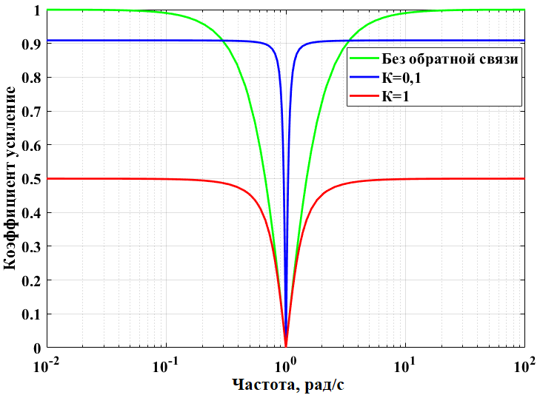
- Влияние корректирующего коэффициента контура обратной связи на частотную характеристику режекторного фильтра
Из представленного рисунка несложно заметить, что режекторный фильтр, имеющий К=0,1 корректирующий коэффициент в контуре обратной связи, характеризуется коэффициентом усиления 0,9 на АЧХ, тогда как для К=1,0 значение коэффициента усиления на АЧХ составило 0,5. При этом значение коэффициента усиления фильтра 0,9, достигаемое при К=0,1 в 1,8 раза больше, чем для коэффициента усиления 0,5, получаемого при К=1,0 (единичной отрицательной связи), соответственно.
Более того, если характеристики фильтров на АЧХ между собой сравнить, можно заметить, что АЧХ при К=0,1 имеет более крутой спад, чем при К=1,0 и без контура обратной связи. Однако режекторный фильтр без обратной связи, в сравнении с К=0,1 и К=1,0, на частотной характеристике имеет коэффициент усиления, равный к единице и широкую полосу заграждения, что при более широкой полосе подавления помехи будет обладать низкой добротностью и может значительно сказываться на результативность обработки сигнала. Таким образом, для более глубокого понимания и описания данных эффектов в табл. 1 представлены результаты оценки наделяемых свойств режекторных фильтров.
- Оценка свойств режекторного фильтра
0,1<K<1,0 | Косвенные и прямые показатели
0,1<K<1,0 | Нули | Полюса | Время переходного процесса, с
0,1 | - 0 ± 1i | -0,064 ± 0,998 i | 61,7
0,2 | - 0 ± 1i | -0,118 ± 0,993 i | 33,7
0,3 | - 0 ± 1i | -0,163 ± 0,987 i | 24,4
0,4 | - 0 ± 1i | -0,202 ±0,979 i | 20,8
0,5 | - 0 ± 1i | -0,236 ± 0,972 i | 18,0
0,6 | - 0 ± 1i | -0,265 ± 0,964 i | 15,3
0,7 | - 0 ± 1i | -0,291 ± 0,957 i | 14,9
0,8 | - 0 ± 1i | -0,314 ± 0,949 i | 12,5
0,9 | - 0 ± 1i | -0,335 ± 0,942 i | 12,4
1,0 | - 0 ± 1i | -0,353 ± 0,935 i | 12,2
W(s) | - 0 ± 1i | -0,707 ± 0,707 i | 7,0

Из представленной оценки свойств фильтра следует, что в силу уменьшения значения корректирующего коэффициента обратной связи режекторных фильтров полюса приближаются к мнимой оси (i), следовательно, повышается значение времени переходного процесса. При этом расстояние между полюсом и мнимой осью для К=0,1 составляет всего лишь 0,002 ед., тогда как для фильтра с К=1,0 данное расстояние составляет 0,065 ед., что провоцирует образование длительного переходного процесса по времени t_{p}=61,7 с при К=0,1 в сравнении с фильтром без обратной связи и с фильтром при К=0,1, согласно оценке, представленной на рис. 2.
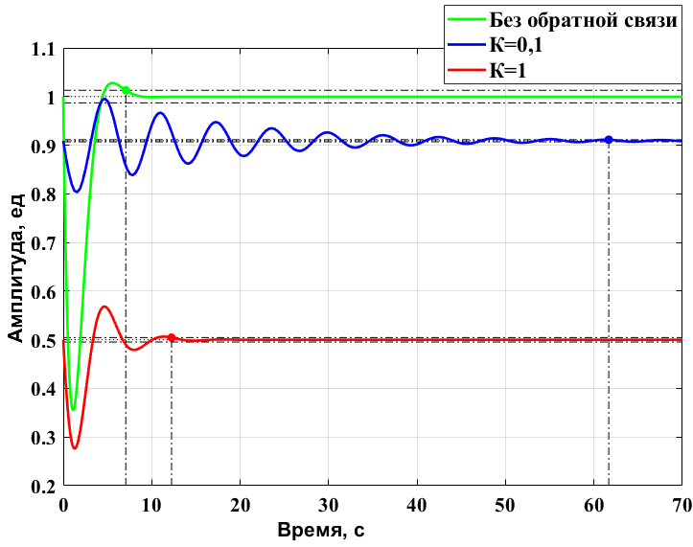
- Влияние корректирующего коэффициента контура обратной связи на переходную характеристику режекторного фильтра
Более того, из наименьшего расстояния между полюсом и мнимой осью режекторного фильтра при К=0,1 на частотной характеристике рис. 1. образуется более крутой спад и узкая полоса подавления фильтра, что позволяет получить высокодобротный режекторный фильтр, влияющий на процесс обработки сигнала и выполнение условия минимизации ошибки e(t) оценки измерения. При этом сформированное расстояние 0,293 ед. между полюсом и мнимой осью для режекторного фильтра Баттерворта без обратной связи, в отличие от рассматриваемых режекторных фильтров с обратной связью, порождает коэффициент усиления на частотной характеристике, равный 1. Таким образом, различия характеристик дают полное основание для констатации выявленных особенностей синтезированных фильтров при учете влияния корректирующего коэффициента контура обратной связи при 0,1<K<1,0 на показатели качества системы при обработке сигналов.

Обработка сигналов
В данном разделе рассмотрены результаты обработки сигналов режекторным фильтром при учете влияния корректирующего коэффициента контура обратной связи при 0,1<K<1,0. Согласно допущению, представленному в разделе «Постановка задачи», аддитивная модель синусоидальных сигналов при режекторной фильтрации имеет форму как на Рис. 3 для фильтра с К=0,1.
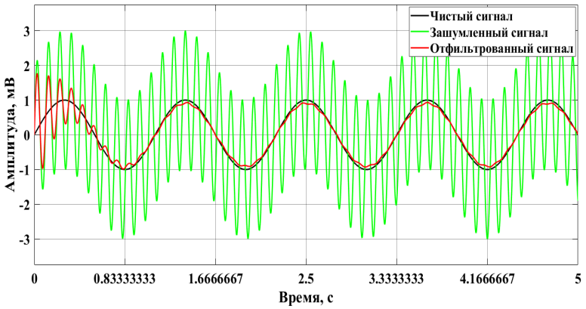
- Режекторная фильтрация синусоидальных сигналов
Из представленного результата фильтрации следует, что синтезированный режекторный фильтр при К=0,1 позволяет отфильтровать одночастотную помеху при ω=1рад/с, выделить схожую информативную составляющую сигнала с не зашумленным – эталонным сигналом. Вносимое искажение в виде незатухающих колебаний для этого фильтра следует рассматривать как присущее данному процессу, обусловленное близким расположением полюсов системы к мнимой оси, что приводит к возникновению длительного переходного процесса, который также влияет на сигнал e(t) ошибки оценки измерения, представленной на рис. 4.
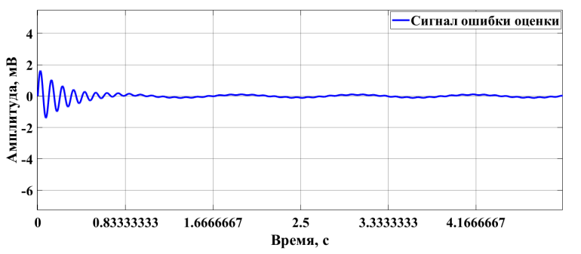
- Ошибка оценки измерения
Из представленной оценки следует, что режекторный фильтр при К=0,1 обеспечивает минимизацию ошибки оценки измерения составляющих сигнала, сходящей к нулю и позволяет констатировать повышение точности измерения составляющих рассматриваемого сигнала s(t). Однако чтобы говорить о повышении точности, имеется большая необходимость проведения количественной оценки таких показателей, которые способны наиболее полно охарактеризовать работу системы обработки сигнала. В качестве таковых могут выступить показатели отношение сигнал/помеха (ОСП), среднеквадратическое отклонение (СКО), вычисляемые между отсчетами эталонного и отфильтрованного зашумленного сигнала, адаптируемые из [16]. Результаты оценки показателей представлены в табл. 2.
- Оценка результативности обработки
0,1<K<1 | Косвенные и прямые показатели
0,1<K<1 | ОСП_до, дБ | ОСП_после фильтрации,  дБ | СКО, мВ
0,1 | 0,969 | 12,250 | 4,795∙10⁻⁴
0,2 | 0,969 | 11,732 | 4,986∙10⁻⁴
0,3 | 0,969 | 9,602 | 5,633∙10⁻⁴
0,4 | 0,969 | 7,543 | 6,616∙10⁻⁴
0,5 | 0,969 | 5,778 | 7,555∙10⁻⁴
0,6 | 0,969 | 4,276 | 8,412∙10⁻⁴
0,7 | 0,969 | 2,979 | 9,185∙10⁻⁴
0,8 | 0,969 | 1,844 | 9,879∙10⁻⁴
0,9 | 0,969 | 0,835 | 1∙10⁻³
1,0 | 0,969 | -0,069 | 1,1∙10⁻³

Из представленной оценки следует, что режекторный фильтр Баттерворта при К=0,1 в сравнении с К=1,0 обеспечивает высокую точность измерения (СКО), а также устойчивость (ОСП) обрабатываемых сигналов к влияющей одночастотной помехе. Необходимо также отметить, что из наименьшего значения СКО следует сходство отфильтрованного с эталонным сигналом.
Влияние корректирующего коэффициента 0,1<K<1,0 контура отрицательной обратной связи режекторного фильтра на результативность обработки сигнала также можно определить применением метода линейного регрессионного анализа показателей. Для данного анализа следует отобрать значения коэффициента K в качестве предиктора, а показатели ОСП и СКО как переменные в фокусе рассматриваемого исследования. Результаты анализа можно визуализировать на основе скатерограммы, с вычислением парного коэффициента корреляции и детерминации, представленной на рис. 5.
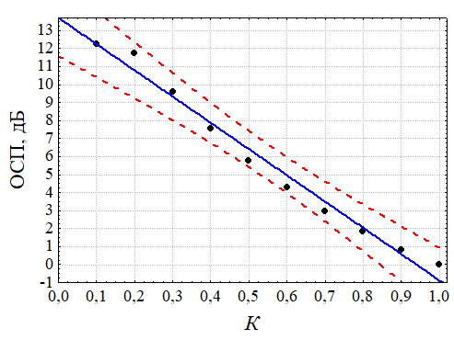
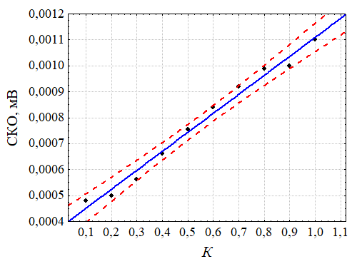
- Зависимость влияние корректирующего коэффициента контура обратной связи на показатели ОСП (верхний) и СКО (нижний)
Из представленного результата на рис. 5 следует, что между показателями ОСП и СКО и К имеется тесная и линейная связь, характеризующая влияние К на свойство системы обработки сигнала. Установлена не случайная отрицательная корреляционная взаимосвязь между ОСП и К при r = - 0,991, R²=0,982 и р=2∙10⁻⁷, определяющая уменьшение значение ОСП при возрастании К. При этом между показателями СКО и К обнаружена прямая не случайная связь при r = 0,993, R²=0,986 и р=1∙10⁻⁷, характеризующая увеличение ошибки фильтрации в силу повышение коэффициента К. Результаты оценки взаимосвязей, полученные при линейном регрессионном анализе, не противоречат выше представленным данным, что дает основание для проведения экспериментальных исследований.

Экспериментальные результаты
Экспериментальная отработка фильтра Баттерворта и оценка влияния коэффициента контура обратной связи режекторного фильтра на обработку экспериментального материала проведена при фильтрации одночастотной помехи, которая сгенерирована микроконтроллерной системой ESP32 с последующей передачей данных в программную среду MATLAB/SIMULINK в режиме реального времени. В целях получения развернутой оценки были сгенерированы 6 тестовых сигналов помехи в виде синусоидального сигнала различной длительности (n). Из всех сгенерированных и отфильтрованных сигналов в режиме реального времени на рис. 6 для лучшей визуализации представлены данные только для 1-го сигнала и его укладывание на доверительную нижнюю и верхнюю область.
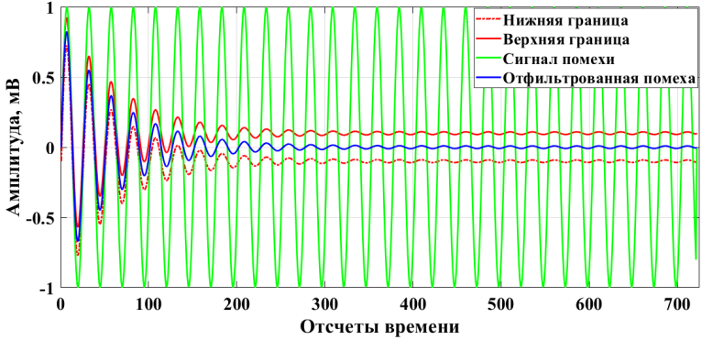
- Результат фильтрации сигнала помехи, сгенерированной через микроконтроллерную систему ESP32 для режекторного фильтра К=0,1
Из рис. 6 несложно заметить, что фильтр при К=0,1 вполне справляется с задачей фильтрации помехи, а его результаты укладываются в доверительную область, рассчитанную через квантили доверительного интервала. Однако для установления различий в значениях отфильтрованных шести сигналов помехи различных длительностей и их оценки необходимо проведение специализированного теста на ослабление помехи [4], который количественно определяется как соотношение среднеквадратического значения амплитуды сигнала к амплитуде исходного. Результаты данной оценки представлены в табл. 3.
- Оценка коэффициента ослабление помехи
К | Ослабление помехи различной длительности, дБ
К | 1 мин | 2 мин | 3 мин | 4 мин | 5 мин | 10 мин
0,1* | -22,26 | -25,28 | -27,05 | -28,30 | -29,27 | -32,28
0,2 | -21,58 | -24,60 | -26,37 | -27,62 | -28,59 | -31,60
0,3 | -20,84 | -23,85 | -25,62 | -26,87 | -27,85 | -30,85
0,4 | -20,01 | -23,02 | -24,79 | -26,04 | -27,02 | -30,02
0,5 | -19,07 | -22,09 | -23,85 | -25,11 | -26,08 | -29,09
0,6 | -18,00 | -21,01 | -22,78 | -24,04 | -25,01 | -28,01
0,7 | -16,73 | -19,74 | -21,51 | -22,76 | -23,74 | -26,74
0,8 | -15,15 | -18,17 | -19,93 | -21,19 | -22,16 | -25,16
0,9 | -13,04 | -16,05 | -17,82 | -19,07 | -20,04 | -23,04
1 | -9,64 | -12,64 | -14,41 | -15,66 | -16,63 | -19,62
* - статистически значимое различие по критерию Вилкоксона, определяемое коэффициентом Z=2,201 при p=0,027 относительно диапазона 0,2<K<1

Из выше представленной оценки заметим, что в силу увеличения длительности сигналов помехи режекторный фильтр Баттерворта второй степени при К=0,1, в отличие от значений коэффициента К (от 0,2 до 1,0), наилучшим образом ослабляет помехи. Отрицательное значение данного показателя, вероятно, связано с меньшим значением амплитуды отфильтрованного сигнала по отношению к амплитуде входного сигнала. Вычисление статистики критерия Вилкоксона позволяет установить различие в значениях коэффициента контура обратной связи, поскольку непараметрическая Z-статистика критерия весьма значима р=0,027 для доверительного интервала с надежностью при Р = 0,97, соответственно.
Несмотря на выявленные особенности обработанных данных экспериментального материала, представляется необходимым определить количественные медианные значения коэффициента ослабления помехи в диапазоне 0,1<K<1,0. Данная необходимость является полностью обоснованной, поскольку может возникать только при подчинении данных к негауссовости (при небольшом объеме материала n=6), которая может быть выявлена на основе оценки статистического критерия Колмогорова-Смирнова с поправкой Лиллиефорса [10]. На рис. 7 медианное значение ослабления помехи представлена диаграммой Тьюки и в табл. 4 дополнена квартилями в виде Me[Q1;Q3].
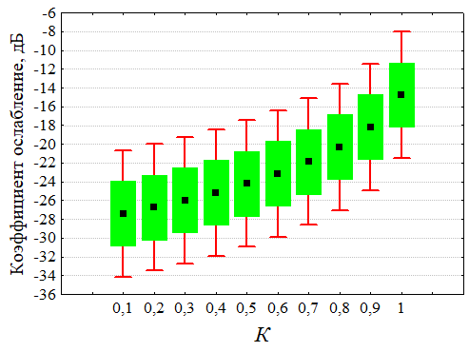
- Диаграмма Тьюки, демонстрирующая влияние коэффициента контура обратной связи на ослабления помехи режекторного фильтра Баттерворта второго порядка
- Оценка медианы ослабления помехи
К | Медианное значение коэффициента ослабления помехи
К | Me[Q1;Q3], дБ
0,1 | -27,67[-29,27; -25,28]
0,2 | -26,99[-28,59; -24,60]
0,3 | -26,24[-27,85; -23,85]
0,4 | -25,42[-27,02; -23,02]
0,5 | -24,48[-26,08; -22,09]
0,6 | -23,41[-25,01; -21,01]
0,7 | -22,14[-23,74; -19,74]
0,8 | -20,56[-22,16; -18,17]
0,9 | -18,44[-20,04; -16,05]
1,0 | -15,03[-16,63; -12,64]

Из представленного результата на рис. 7 и в табл. 4 также следует, что медиана коэффициента ослабления помехи для режекторного фильтра при К=0,1 составляет -27,67 дБ и выше при небольшом размахе, в отличие от режекторного фильтра при К=1,0, наилучшим образом ослабляющего помехи в 1,8 раза больше.

Заключение
В представленной статье получены новые результаты оценки характеристики для ранее разработанного нового одночастотного режекторного фильтра на основе полинома Баттерворта. Для данного одночастотного режекторного фильтра второго порядка проведена оценка влияния корректирующего коэффициента контура отрицательной обратной связи. Показано, что одночастотный режекторный фильтр Баттерворта при K=0,1 коэффициента обратной связи имеет на частотной характеристике более крутой спад, ширина которого намного уже в сравнении с фильтром без обратной связи.
Впервые установлено влияние корректирующего коэффициента контура отрицательной обратной связи одночастотного режекторного фильтра Баттерворта на точность обработки сигнала и на помехоустойчивость в среднем на 12,250 дБ при неслучайном коэффициенте обратной корреляции 0,991, соответственно.
Для подтверждения практической значимости получены результаты экспериментального исследования режекторной фильтрации одночастотной помехи. В результате установлено, что режекторный фильтр при коэффициенте отрицательной обратной связи К=0,1 наилучшим образом позволяет ослабить влияние помехи в реальном времени на -27,67 дБ.

Список литературы
- Amini S., Tazehkand B. M. Design of feedback-structured IIR notch filter with transient suppression using gain variation // Biomedical Signal Processing and Control. 2022. Т. 71. С. 103075.
- Алтай Е.А., Ускенбаева Р.К., Федоров А.В. О методах повышения точности измерения биосигнала для системы IoB // Сборник докладов 27-й Международной конференции по мягким вычислениям и измерениям. СПб: СПб ГЭТУ ЛЭТИ, 2024. С. 28-31.
- Алтай Е.А., Лямин А.В., Скаков Д.М., Келемсеит Н.Е. Каскадный режекторный фильтр с единичной обратной связью и улучшенной переходной характеристикой // Сборник докладов V Международной научной конференции по проблемам управления в технических системах. СПб: СПб ГЭТУ ЛЭТИ, 2023. С. 262-265.
- Алтай Е.А., Кремлев А.С. Оценка точности обработки электрокардиосигнала методом каскадной широкополосной режекторной фильтрации // Вестник Российского нового университета. Серия: Сложные системы: модели, анализ и управление. 2020. №. 2. С. 18-28.
- Utegulov B., Utegulov A., Begentaev M., Zhumazhanov S., & Zhakipov N. Method for determining parameters of isolation network voltage up to 1000 V in mining enterprises. Proceedings of the IASTED International Conference on Power and Energy Systems and Applications, PESA. 2011. P. 50-53.
- Utegulov B., Utegulov A., Begentayev M., Zhakipov N., & Sadvakasov T. Method for determining the insulation in asymmetric networks with voltage up to 1000 V in mining enterprises. Proceedings of the IASTED International Conference on Power and Energy Systems and Applications, PESA. 2011. P. 54-57.
- Utegulov B., Utegulov A., Begentayev M., Uakhitova A., Zhumazhanov S., Zhakipov N., Tleulenova G. Excitation control asynchronized synchronous compensators remedy for mains voltage fluctuations with sharply variable loads // Proceedings of the IASTED International Conference on Modelling, Simulation, and Identification, MSI 2011 (pp. 144-146).
- Utegulov B., Utegulov A., Begentayev M., Uakhitova A., Zhumazhanov S., Zhakipov N., Koftanyuk D. Establishing ceiling voltage, limit slips and inertia constant in a rotor of asynchronized synchronous compensator // Proceedings of the IASTED International Conference on Modelling, Simulation, and Identification, MSI 2011 (pp. 147-150).
- Ayazbay A.A., Balabyev G., Orazaliyeva S., Gromaszek K., & Zhauyt A. Trajectory Planning, Kinematics, and Experimental Validation of a 3D-Printed Delta Robot Manipulator. International Journal of Mechanical Engineering and Robotics Research. 2024. Т. 13. №. 1. С. 113-125. 13(1), 113-125.
- Алтай Е. Исследование и разработка методов обработки сигналов акустической эмиссии: Автореф. дис. … канд. тех. Наук / СПб, 2023. 270 с.
- P.G. Malghan, M.K. Hota, "A review on ECG filtering techniques for rhythm analysis," Research on Biomedical Engineering, 2020, vol. 5, pp. 1-16.
- M. Suchetha, N. Kumaravel, "Empirical mode decomposition based filtering techniques for power line interference reduction in electrocardiogram using various adaptive structures and subtraction methods," Biomedical Signal Processing and Control, 2013, vol. 8, pp. 575-585.
- G. Han, B. Lin, Z. Xu, "Electrocardiogram signal denoising based on empirical mode decomposition technique: an overview," Journal of Instrumentation, 2017, vol. 12, pp. 1-19.
- N.T. Bui, "Real-Time Filtering and ECG Signal Processing Based on Dual-Core Digital Signal Controller System," IEEE Sensors Journal, 2020, vol. 12, pp. 6492-6503.
- Rahman S., Pal S., Karmakar C. Impact and mitigation of blind filtering in automatic ECG analysis for wearable sensors //Biomedical Signal Processing and Control. 2025. Т. 110. С. 108294.
- Altay Y.A., Ayazbay A.A.E., Fedorov A.V. Machine Learning in Predicting the Performance of Acoustic Emission Signal Filtering Methods: Association Between Predictors //2025 VI International Conference on Neural Networks and Neurotechnologies (NeuroNT). IEEE, 2025. С. 1-4.

